**Product Onderzoek GLUE**

Inhoud

* Introductie
* Onderzoek GLUE Zelf
* Concurrentie
* Conclusie

Introductie:

GLUE is een organisatie die de grafische wereld van Amsterdam wil verbinden via een evenement 1 keer per jaar. Dit is de GLUE-route die op de fiets of voet gevolg kan worden.

Er zijn opties hoe je deze routes kan volgen, de normale gratis manier of de "Premium" manier. Maar dan met 4 keuzes in speciale routes en hier een directe link voor naar de routes voor op je mobiel om dit te volgen Google Maps.

Onderzoek GLUE Zelf:

GLUE is een vierdaagse ontwerproute van en voor Amsterdamse ontwerpers, architecten, merken, showrooms, galeries, academies en andere collega's. GLUE amsterdam connected by design verbindt alle locaties en zorgt voor een inhoudelijk en aantrekkelijk programma voor collega's en publiek.

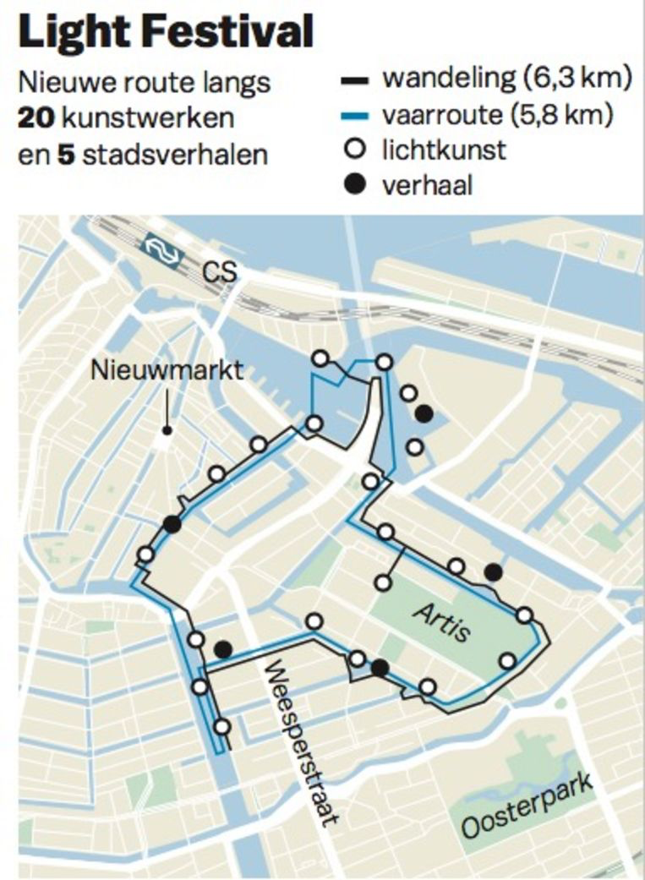Concurrentie:  
  
Amsterdan Light event

FESTIVALPERIODE

Iedere winter wordt er een nieuwe editie van Amsterdam Light Festival georganiseerd, met kunstwerken die speciaal voor het festival worden gemaakt. Ook realiseert het festival in samenwerking met kunstenaars, partners en verschillende betrokkenen uit de stad bijzondere projecten. Zo zijn het educatieproject (waar honderden Amsterdamse basisschoolleerlingen aan meedoen) en de samenwerking met de Breitner Academie (waarbij jong talent een lichtkunstwerk ontwikkeld voor het festival) al zeven jaar op rij een vast onderdeel van het festival. Sinds vorig jaar is hier het Light Lab project aan toegevoegd, waarbij leerlingen van technasium scholen prototypen van lichtkunstwerken ontwikkelen. Daarnaast worden er speciale avonden en belevingen georganiseerd voor bewoners, ouderen en andere kwetsbare doelgroepen.

**- Bron – Amsterdam Light festival**

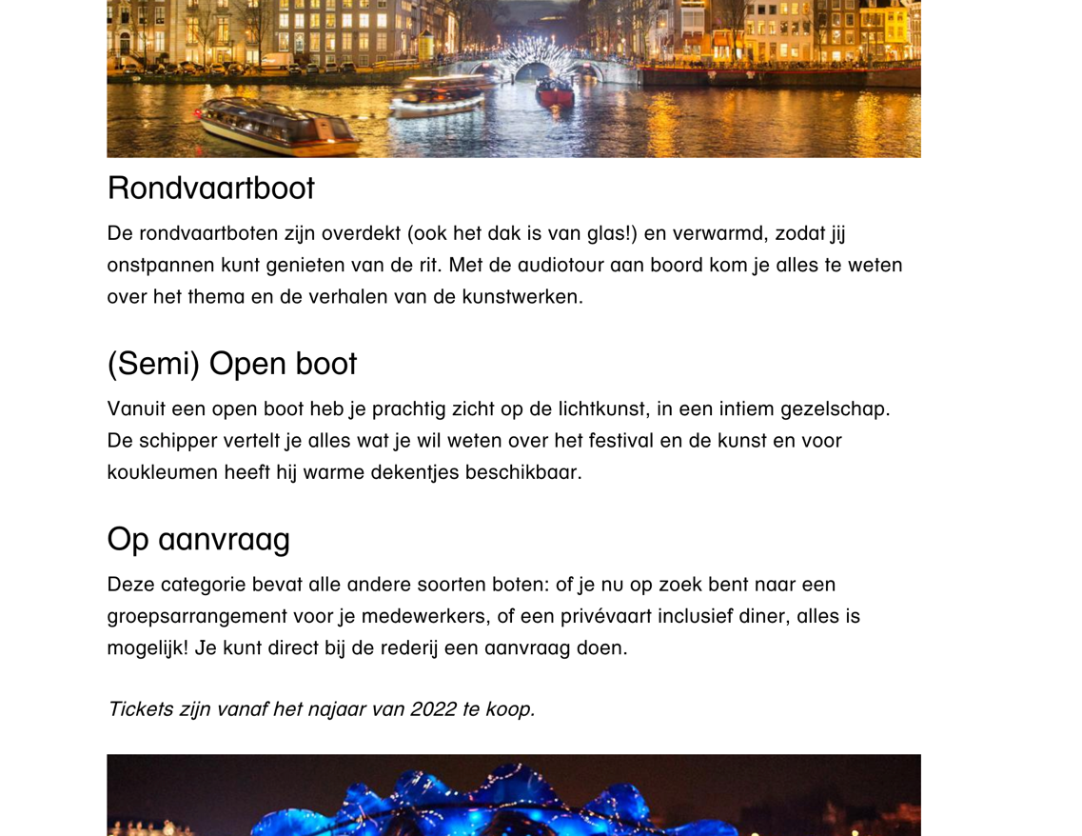

Andere mogelijke concurrentie is niet direct te vinden en dit lijkt de enige directe concurrentie die GLUE heeft.

Conclusie:  
  
GLUE Amsterdam heeft een focus en hart voor de grafische industrie en laat grafische bedrijven zich verbinden door een route wat op de fiets of te voet gevolgd kan worden.  
  
De directe concurrentie hier is duidelijk Amsterdam Light festival en hier is GLUE bekend mee ze hebben ook vele inspiratie gehaald van het Amsterdam Light festival van de site lay-out tot het idee van de loop/fiets route in verhouding tot die de loop en vaar route die het Amsterdam Light festival bied.  
  
GLUE pakt zijn eigen aanpak hierin met een vergelijkbaar idee ze onderscheiden zich door een focus te leggen op een ander publiek in een stijl die populair gemaakt is door het Amsterdam Light festival.